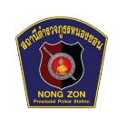

ข่าวกิจกรรมของหัวหน้าสถานีตำรวจ
ประจำเดือน กุมภาพันธ์ ๒๕๖๘

วันที่ 3 กุมภาพันธ์ ๒๕๖8 พ.ต.ท.ธานินท์ คำสุวรรณ สารวัตรสถานีตำรวจภูธรหนองซอน ประชุมชี้แจง เน้นย้ำ ให้ข้อมูล การประเมินคุณธรรมและความโปร่งใสในการดําเนินงานของหน่วยงานภาครัฐ (Integrity & Transparency Assessment : ITA ) ของสถานีตํารวจประจำปีงบประมาณ 256๘
